Clase Seguridad

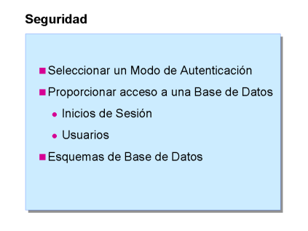

Introducción

Seleccionar un Modo de Autenticación

Proporcionar acceso a una Base de Datos
  - Inicios de Sesión
  - Usuarios

Esquemas de Base de Datos

Introducción
La Arquitectura de seguridad es uno de los aspectos que más cambios ha sufrido y en el que más mejoras se han introducido en SQL Server 2005. En el presente apartado veremos los aspectos básicos de seguridad que será necesario tener en cuenta a la hora de acceder a una base de datos SQL Server Express.

Seleccionar un Modo de Autenticación
SQL Server 2005 soporta dos modos de autenticación, tal y como vimos en el apartado de instalación: Autenticación Windows y Autenticación Mixta. Cuando trabajamos en modo Autenticación Windows, que es el predeterminado y aconsejado, solo los usuarios autorizados de sistema operativo podrán conectarse al servidor SQL Server. En el modo de Autenticación Windows, podemos proporcionar acceso tanto a usuarios, como a grupos de sistema operativo.
Para cambiar el Modo de Autenticación, una vez instalada la instancia de SQL Server Express, lo más sencillo es utilizar la herramienta SQL Server Management Studio Express. Para ello debes de seguir los siguientes pasos como muestra la figura:
- 1. Inicia SQL Server Management Studio Express desde el Menú Inicio.
- 2. Desde el Object Explorer, haz clic con el botón de la derecha en la instancia y selecciona Propiedades.
- 3. Desde la pestaña de Security podrás modificar el Modo de Autenticación

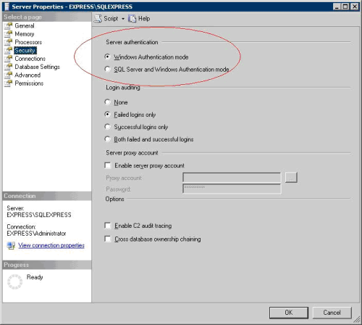
Nota: Para que este cambio surta efecto deberás de reiniciar el servicio de SQL Server.
Para decidir que Modo de Autenticación es el más conveniente, deberás de tener en cuenta:
- El Modo de Autenticación Windows es el más seguro y el recomendado. En este modo de Autenticación, SQL Server confía en la autenticación realizada por el Sistema Operativo. En el Modo de Autenticación Windows no viajan contraseñas por la red, ni será necesario especificarlas en una cadena de conexión.
- El Modo de Autenticación Mixto deberemos de utilizarlo únicamente en aquellos casos en los que, por la estructura de nuestra red, no podamos utilizar autenticación Windows.

Acceso a una Base de Datos SQL Server
SQL Server utiliza una autenticación en dos pasos: En primer lugar, la cadena de conexión especifica una autenticación a nivel de Instancia de SQL Server Express. Una vez se ha autenticado el inicio de sesión, se comprueba si ese inicio de sesión tiene acceso a la base de datos a la que se pretende acceder. Para ello, SQL Server mantiene una asociación entre Inicio de Sesión a nivel de Instancia y Usuario a nivel de Base de Datos.

Crear Inicios de Sesión
El primer paso, para proporcionar acceso a una Base de Datos es crear un inicio de sesión para el usuario que necesita el acceso. Podemos crear dos tipos de inicio de sesión: Inicio de Sesión Windows (usuarios o grupos) e Inicios de Sesión SQL Server (que solo podrán crearse en Autenticación Mixta).
Para crear un Inicio de Sesión Windows:
CREATE LOGIN [EXPRESS\Usuario] FROM WINDOWS
En este ejemplo EXPRESS hace referencia al nombre de Dominio o Equipo en el que está instalado SQL Server Express y Usuario hace referencia a un usuario de Sistema Operativo.
Nota: Para que el anterior ejemplo funcione correctamente es necesario que el usuario Usuario exista a nivel de Sistema Operativo.
Para crear un Inicio de Sesión SQL Server:
CREATE LOGIN SQLUser WITH PASSWORD='Pa$$w0rd'
También podemos utilizar SQL Server Management Studio Express. En Object Explorer, despliega la Instancia, despliega la carpeta de Security y haz clic en Logins. Si haces clic con botón de la derecha, New Login… En la figura puedes ver el cuadro de diálogo.
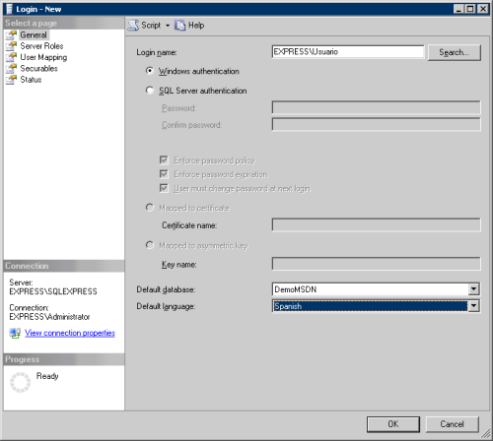

Crear Usuarios de Base de Datos
Una vez hemos creado el Inicio de Sesión para poder acceder a la instancia, debemos de proporcionar acceso a ese Inicio de Sesión a la base de datos deseada. Para ello deberemos de crear un usuario en la base de datos y asociarlo al inicio de sesión. El siguiente código es un ejemplo de este proceso, en el que estamos proporcionando acceso al Inicio de Sesión [EXPRESS\Usuario] a la base de datos DemoMSDN:
USE DemoMSDN
GO
CREATE USER Usuario FOR LOGIN [EXPRESS\Usuario]
Desde SQL Management Studio podemos realizar esta operación de de formas. Desde las Propiedades del Inicio de Sesión o en la base de datos, creando un usuario. LA forma más sencilla es realizarlo desde las propiedades del Inicio de Sesión. Para ello en las propiedades de un Inicio de Sesión vete a la opción de User Mapping y selecciona las bases de datos a las que quieres proporcionar acceso. La siguiente figura muestra dicha opción:
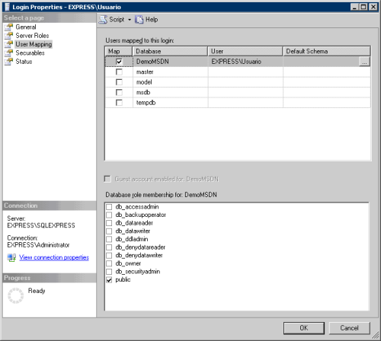

Esquemas de Base de Datos
SQL Server 2005 introduce el concepto ANSI de Esquema, a través del cual podemos agrupar los objetos de base de datos, tablas, vistas, procedimientos almacenados, etc., siguiendo el criterio que mejor se adecue a nuestras necesidades. El nombre de esquema formará parte del nombre completo de los objetos que pertenecen a dicho esquema. Por ejemplo, si creamos un Esquema denominado Ventas, y dentro de él una tabla denominada Pedidos, deberemos de calificar la tabla utilizando el nombre del esquema, al estilo Ventas.Pedidos. Otra de las grandes ventajas del uso de Esquemas, es que podremos asignar permisos a este nivel, en lugar de tener que asignar permisos a los diferentes objetos de forma individual. Las siguientes sentencias ilustran este ejemplo
USE MASTER
GO
-- Creamos un Inicio de Sesión de SQL Server
CREATE LOGIN Alumno WITH PASSWORD='Pa$$w0rd'
GO
-- Creamos una Base de Datos para pruebas
CREATE DATABASE TestDB
GO
-- Nos conectamos a la Base de Datos
USE TestDB
GO
-- Creamos el Schema Ventas
CREATE SCHEMA Ventas
GO
--Creamos la Tabla Pedidos en el Esquema Ventas
CREATE TABLE Ventas.Pedidos (idPedido int primary key, FechaPedido smalldatetime, idCliente int, Estado tinyint)
GO
-- Creamos el usuario alumno enlazado con el Inicio de Sesión Alumno
CREATE USER Alumno FOR LOGIN Alumno
GO
-- Otorgamos el permiso de Select al usuario Alumno sobre el Esquema Ventas.
GRANT SELECT ON SCHEMA::Ventas TO Alumno

Nota: Para ejecutar este ejemplo, la instancia de SQL Server Express debe de estar ejecutándose en modo Autenticación Mixta.

